**资产记账小程序需求**

**编号：2018061901 版本：V1.7**

|  |  |  |  |  |
| --- | --- | --- | --- | --- |
| 日期 | 版本号 | 内容 | 负责人 | 备注 |
| 2018.06.19 | V1.0 | 初版 | 黄闻俊 |  |
| 2018.06.25 | V1.1 | 初版 | 黄闻俊 |  |
| 2018.06.29 | V1.2 | 调整部分页面的交互流程 | 黄闻俊 |  |
| 2018.07.10 | V1.3 | 补充首页网贷资产卡片“最近到期”时间的显示规则 | 黄闻俊 |  |
| 2018.07.16 | V1.4 | 调整部分需求的描述，降低理解难度（标黄部分） | 黄闻俊 |  |
| 2018.07.18 | V1.5 | 1. 到期资产可查看、可删除、不能修改 2. 补充首页卡片展示规则 3. 资产删除后，其产生的【昨日收益】也对应剔除 | 黄闻俊 |  |
| 2018.07.23 | V1.6 | 1.资产到期当日保留其产生的昨日收益  2.调整推送模板的字段  3.将“昨日总收益”改为“已赚取收益”,“总待收收益”改为“预期收益” | 黄闻俊 |  |
| 2018.07.25 | V1.7 | 1.用户记账1笔时名言卡片只保留1张  2.调整首页卡片展示规则  3.调整资产评语规则 | 黄闻俊 |  |

1. **需求背景（必填，为什么做这个需求）**

随着网贷行业逐步进入深水区，监管政策的压力和市场竞争的压力也逐渐增强，导致了全行业的获客成本高企，我们公司在互联网批量获客上有一个比较明显的短板，流量成本成为掣肘，所以我们决定做一款资产记账类的小程序，依托小程序形态的传播及下沉能力，帮助我们的目标客户群进行资产记账，尽可能多地收割这类强金融属性的用户，方便后期与我们的主要营收业务形成联动

1. **需求对接人（必填，填写IT对接的业务需求人）**

黄闻俊

1. **预计上线时间&预计使用人及后续效果（必填）**

7月

1. **是否需要内测（必填）**

需要

1. **具体需求描述（必填）**
2. *首页*
3. 当用户第一次进入小程序时，调用微信的授权接口，交互流程以微信接口为准，用户没有同意授权，仍可以进入小程序首页，但是点击【记一笔】是会再次拦截请求用户授权，用户不同意的话则不允许跳转到资产记账页（未授权时，首页的换肤功能和卡片划动切换功能可正常使用）
4. 当用户还没有进行任何资产记账的时候，首页卡片会展示投资名言，共有三条，向上滑动可循环展示，如下图所示：
5. 善治财者，养其所自来，而收其所有余，故用之不竭，而上下交足也——（宋）司马光
6. 一定要在自己的理解力允许的范围内投资——（美）沃伦.巴菲特
7. 承担风险无可指责，但同时记住千万不能孤注一掷——（美）乔治·索罗斯

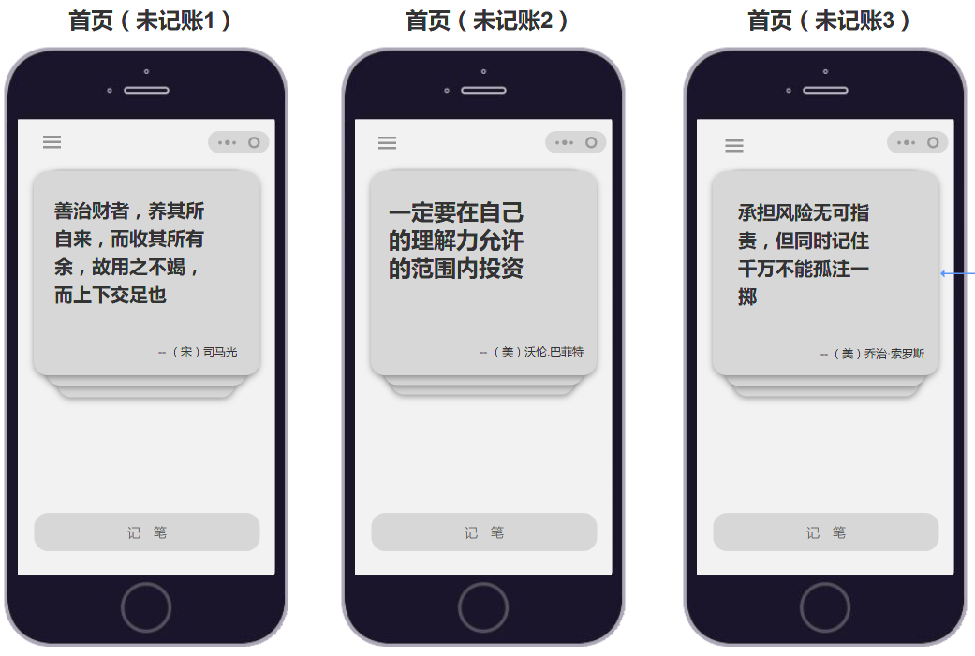

1. 当用户记账1笔时，会出现“总资产”卡片、”对应资产”卡片，“投资名言”卡片（只保留一张），卡片会随着上划操作而循环展示；用户记账2笔及以上时，会有“总资产”卡片、各张”对应资产”卡片，卡片也会随着上划操作而循环展示（每次重新打开小程序，首页都会默认展示“总资产”卡片）,如下图所示：

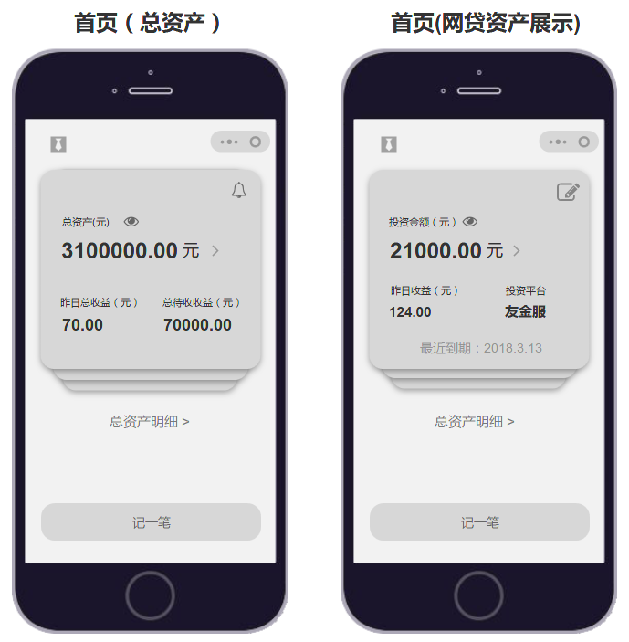

网贷类的资产卡片会显示最近一笔到期资产的到期时间，一天内有多笔到期也只显示一个日期；每天的24:00刷新一遍最近资产的到期时间，已经到期的不再显示，转而显示下一笔将要到期的资产

首页卡片展示的先后规则：总资产>网贷>其他（同类别中以记账时间先后，越晚记录或修改的越靠前）

1. 首页的卡片有若干种状态，分别为总资产、网贷资产、余额宝（理财通）资产、银行卡资产、股票资产、基金资产、自定义资产，对应原型如下：

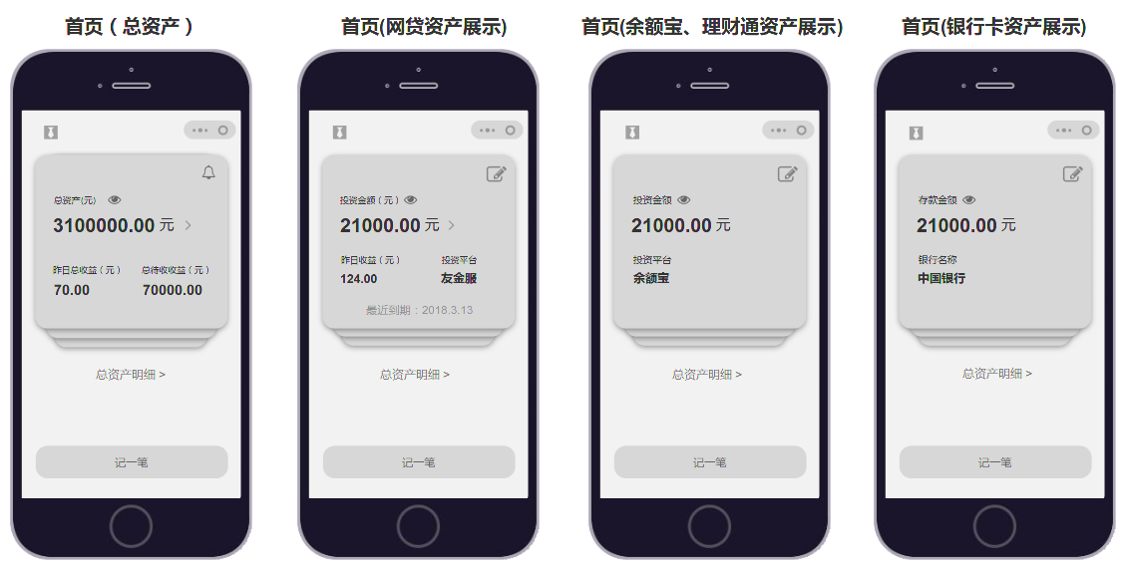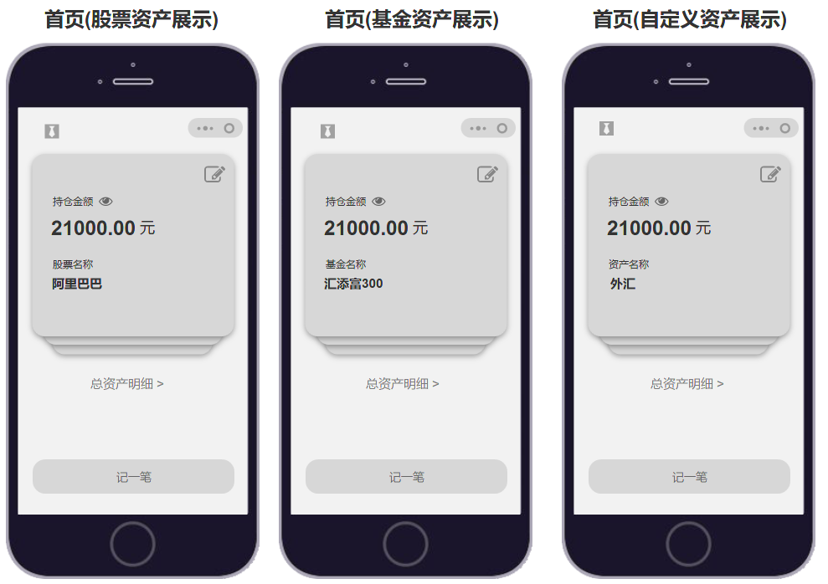

1. *换肤页*

（1）点击首页左上角的【三】，进入换肤页，用户可自主选择三个色系的方案，点击【<】返回首页

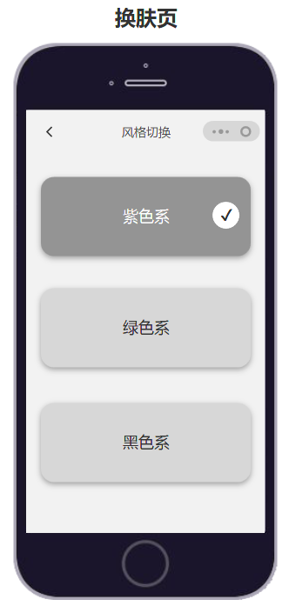

1. *记账页*
2. 点击【记一笔】进入到资产记账的页面，默认展示【网贷资产】记账页，点击【投资平台】会弹出键盘，输入平台名称时会进行词汇检索（将含有此关键词的平台展示出来，平台名字数不能超过7位数）

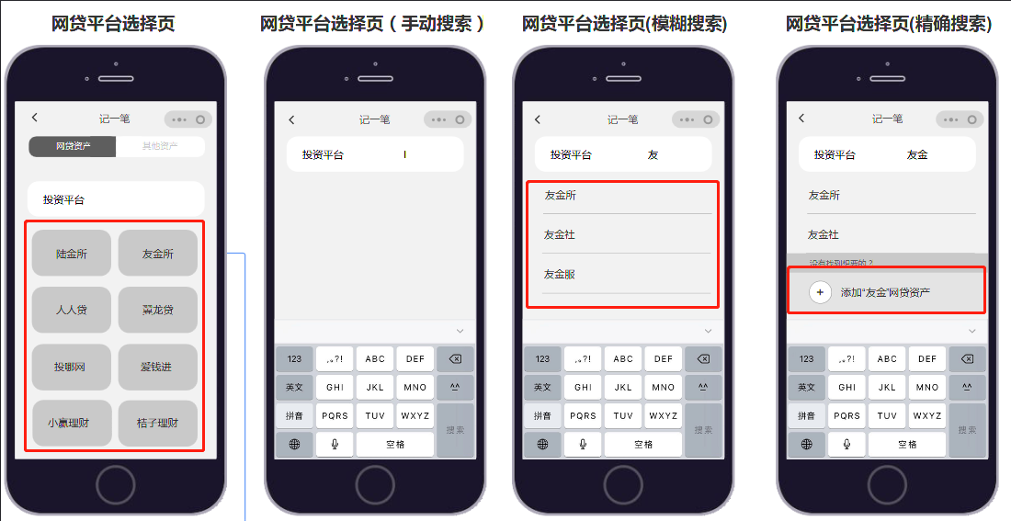

（2）假设搜索完毕后仍找不到对应平台，会出现【反馈给我们】按钮，用户点击【反馈给我们】后弹出提示框，点击【取消】弹窗小时，点击【确定】跳转到客服会话页，原型如下所示：

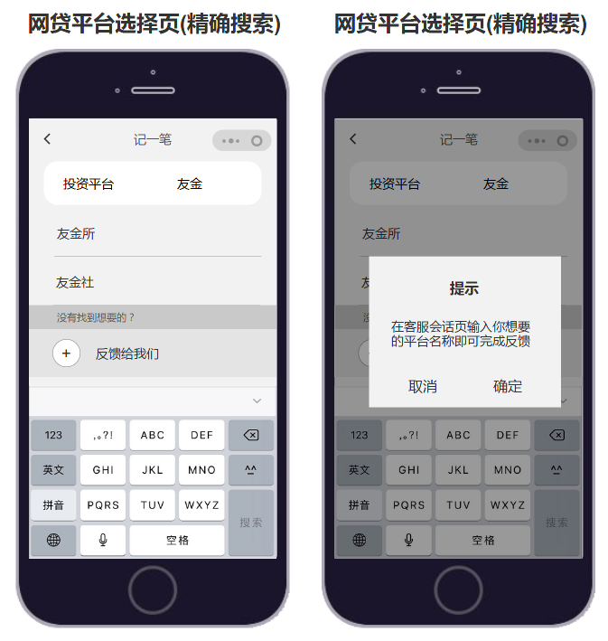

（3）点击上图红框中的【平台名称】、【平台检索词汇】都会跳转到投资信息填写页，并自动将“投资平台”信息带入，同时聚焦在“投资金额”栏目并弹出键盘。投资期限默认以“月”为单位，用户点击可切换时间单位；如果还没有将所有栏目填写完毕，点击键盘上的【完成】或【保存】会按从上至下的顺序进行toast提示：

A.请输入投资平台

B.请输入投资金额

C.请输入投资期限

D.请输入预期收益率

E.请选择起息日

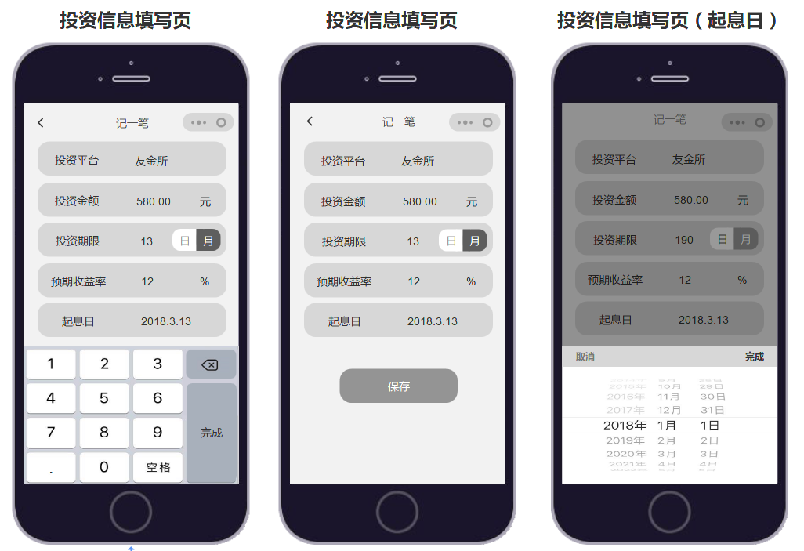

（4）用户输入的投资金额限制9位数（不包括小数点后）。精确到小数点后两位；当投资期限以“月”为单位时，输入数字超过36则数字显示为红色（起警示作用，数字上限为1000），如果超过1000。会进行toast提示：投资期限不能超过1000个月。；当投资期限以“日”为单位时，输入数字超过1000则数组显示为红色（起警示作用，数字上限为10000）；预期收益率超过100时，输入数字显示为红色（起警示作用，数字上限为100000）

（5）点击【记一笔】进入到资产记账的页面，切换顶部tab可以进入“其他资产”记账页面，“其他资产”分为6个大类：余额宝、理财通、银行卡、股票、基金、自定义资产，原型如下：

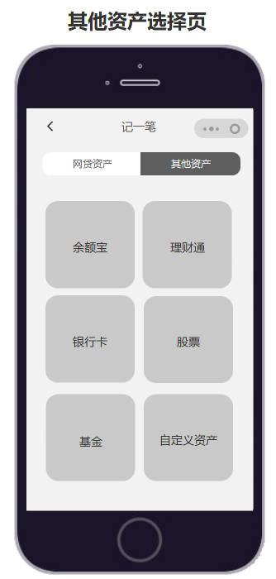

点击任意一个大类都会进入对应的投资信息填写页，如果是“余额宝（理财通）”类的资产会直接将“投资平台”显示出来，其他大类则需要用户手动输入（进入页面时自动选中目标栏并弹出键盘），如果还没有将所有栏目填写完毕，点击键盘上的【完成】或【保存】会按从上至下的顺序进行toast提示，提示语格式为“请输入xxxx（栏目名）”——例子：栏目名为投资平台，则提示语为“请输入投资平台”

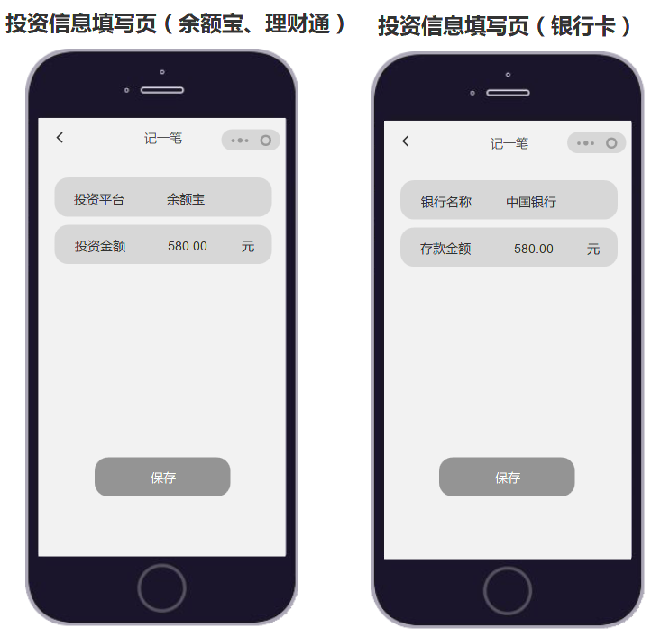 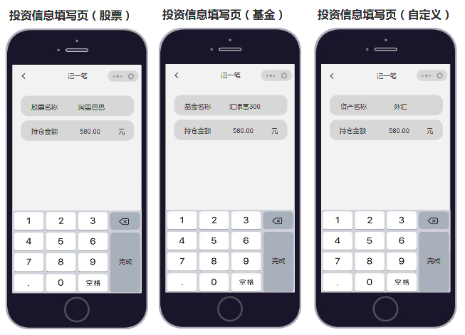

1. 当所有栏目填写完毕后， 点击键盘上的【完成】或【保存】，会toast提示“保存成功”并跳转到首页，首页卡片展示这笔资产记账的对应内容
2. *资产明细页*
3. 点击首页“总资产”卡片，跳转到“总资产明细页”，“总资产”仅包含当前持有的所有资产的总和（剔除已到期资产），“预期收益”包含所有未到期的网贷资产预期收益，“已赚取收益”（只统计持有中的资产），即为持有中资产过去所有收益的总和

A. 单个资产的“预期收益”计算公式：

（本金X年化利率X月份数/12）——以“月”为投资期限单位

（本金X年化利率X天数/365）——以“日”为投资期限单位

B. 单个资产的“已赚取收益”计算公式：

预期收益X（当前日期-起息日期）/（到期日期-起息日期）

1. 资产列表按记账时间进行倒序排列，用户可以通过上下划动进行查看，各种资产的命名方式如下：

A.网贷资产命名规则：网贷资产-平台名（例子：网贷资产-友金服）

B.余额宝命名规则：余额宝

C.理财通命名规则：理财通

D.银行卡资产命名规则：银行卡-银行名称（例子：银行卡-中国银行）

E.股票资产命名规则：股票-股票名（股票-阿里巴巴）

F.基金资产命名规则：基金-基金名（基金-中证300）

G.自定义资产命名规则：自定义资产-“用户输入的资产名”

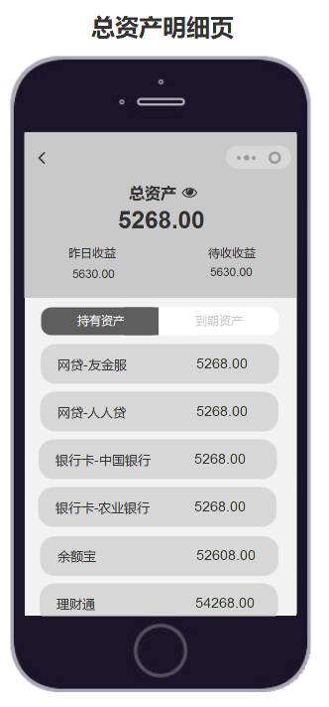

1. 【到期资产】页展示已到期的资产，按照到期的时间倒序排列，越晚到期排越靠前，点击资产列表项跳转到对应的资产信息页，资产信息不可修改，点击【删除】出现提示弹窗”你确定删除该资产吗？”点击【取消】弹窗关闭，点击【确定】则该资产删除（删除后返回上一级页面），原型如下：

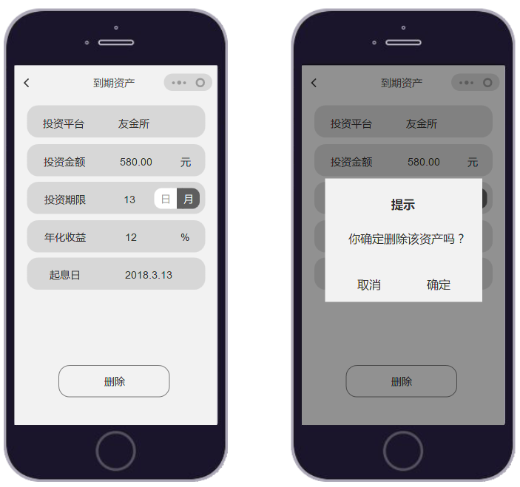

1. 在总资产明细页点击各个资产列表项会跳转到对应的细分资产明细页，原型如下：

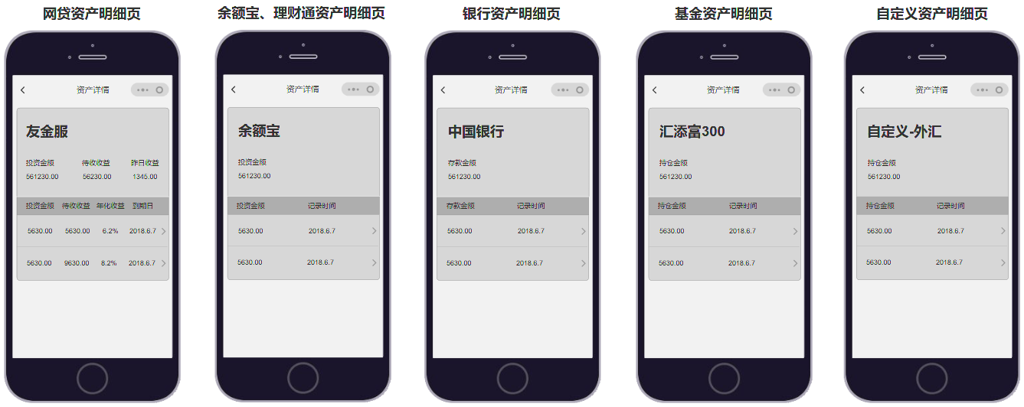

“资产明细”栏下会展示该资产大类所有的资产信息，可上下划动查看

1. *资产修改页*

（1）在细分资产详情页中点击具体资产记录项，在首页细分资产卡片点击【编辑】按钮（当细分资产卡片只有一条资产记录的时候直接进入资产修改页，当细分资产卡片包含多条资产记录时则先进入细分资产详情页），均可进入资产修改页，入口如下图红框所示

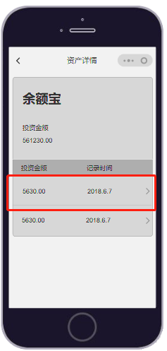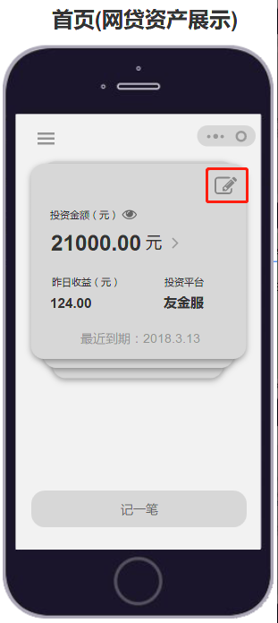

（2）各种类型资产的修改页如下图所示

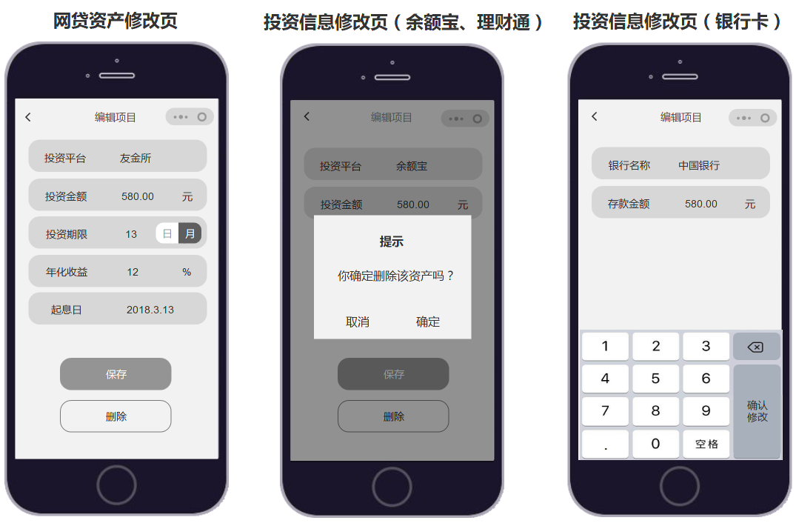

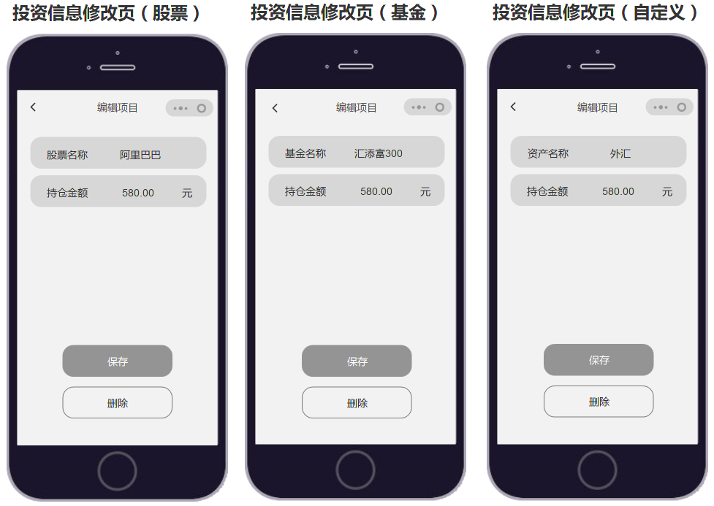

A.资产信息修改完毕后，点击【保存】会toast提示“保存成功”并跳转到首页，首页卡片展示这笔资产记账的对应内容

B.点击【删除】出现提示弹窗”你确定删除该资产吗？”点击【取消】弹窗关闭，点击【确定】则该资产删除（删除后返回上一级页面），该资产产生的相关数据要做对应改变（删除了资产，则该资产不计入“总资产”，原本该资产产生的“待收收益”也剔除掉，由该资产计算出来的“昨日收益”也剔除）

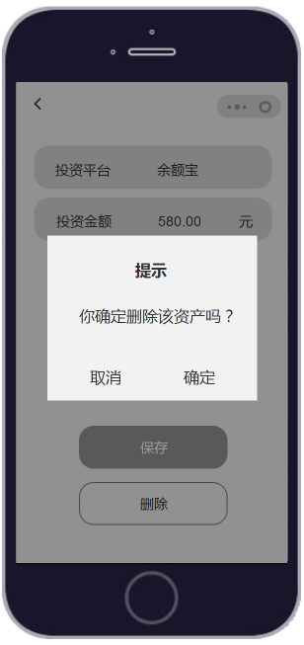

1. *到期资产页*
2. 当未来三天有到期资产时，首页总资产卡片右上方的【铃铛】会有晃动特效（用户点击【铃铛】查看到期资产页后，当天【铃铛】不再晃动，第二天（以24:00为区隔）起重新检查，如果T+3日内仍有到期资产，则【铃铛】晃动会再次生效），位置如下图红框中所示

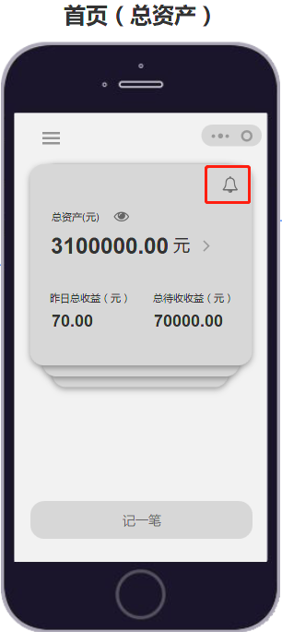

1. 点击【铃铛】会进入最近到期页，原型如下图所示

所有网贷资产会按照到期时间进行倒序排列（以单笔记录的形式展示）

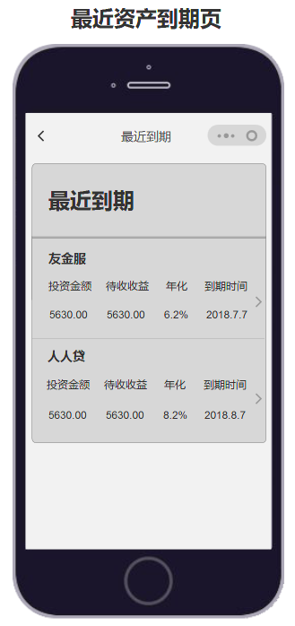

1. *到期后资产处理*
2. 资产到期后会从总资产、待收收益中剔除，但到期当日该资产所产生的昨日收益会保留，到期后的资产可以在资产明细页的【到期资产】中查看
3. 资产到期当天会进行微信服务通知，告知用户有资产已到期，通知内容及样式如下图所示,点击【推送消息】跳转到到期资产页，此推送运用的微信消息模板如下：

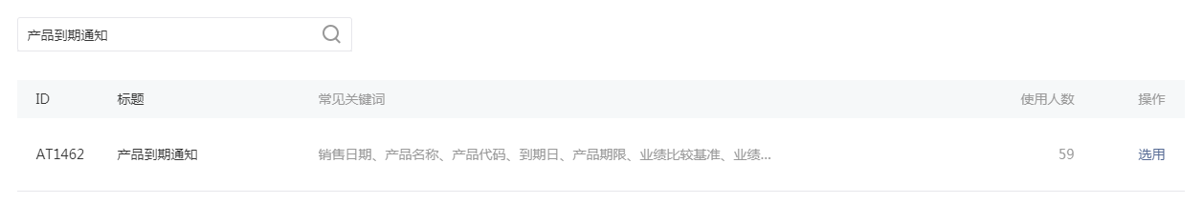

1. 推送消息原型图如下：

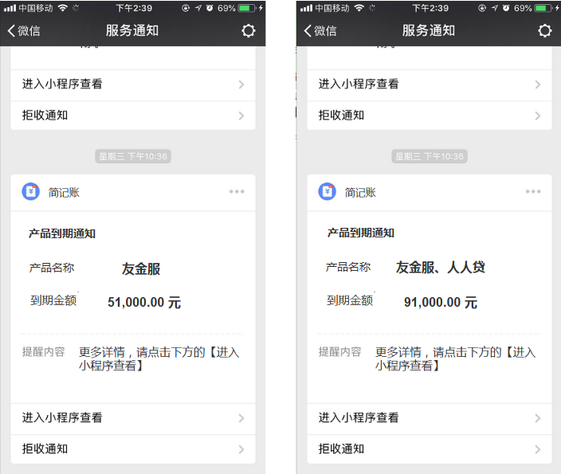

1. *“资产周报”推送服务*
2. 每周一早上8:00，需要推送“资产周报”（针对能获取到推送id的用户），点击【推送消息】跳转到首页，此推送运用的微信消息模板如下：

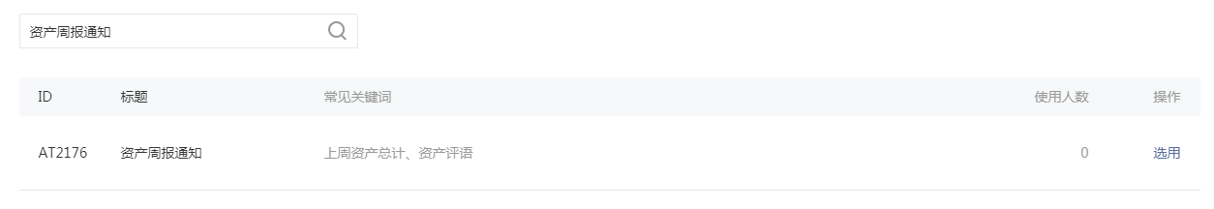

（2）推送消息原型图如下：

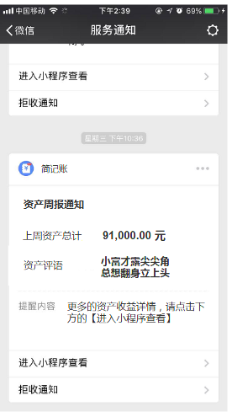

A.“上周资产总计”=截止至上周日24:00用户所持有的总资产

B.资产评语显示规则如下：

资产为0（用户资产都过期或用户资产都是本周一8点前记录的或者用户无任何资产）：每一处散落的资产，都值得被用心收纳

资产0（不包含）-1万(不包含)：钱袋渐宽能不悔？为伊消得人憔悴

资产1万（包含）-20万(不包含)：小富才露尖尖角，总想翻身立上头

资产20万（包含）-100万(不包含)：留得银山在，不怕没柴烧

资产100万（包含）-500万(不包含)：敢看金山拍天浪，开窗放入大江来

资产500万（包含）以上：坐看云起心自在, 行到高处财成峰

1. **其他(此部分视具体情况填写，若无则不需填写)**

历史数据处理（**选填，没有则填写无**）：无

是否需要后台运维支撑（**选填，没有则填写无**）：无

是否影响其他功能（**选填，没有则填写无**）：无